TAREAS PREPARATORIA

GRUPO: 3 A y B Titular: Marcela Machado

Lunes
Materia | Descripción |  | Referencias
Historia de la Filosofía | Elaborar un mapa mental de los cosmólogos  Fecha de entrega 20 agosto |  | Anexo 4
Geografía | Observar plano anexo, y contestar preguntas sobre el mismo, enviando tarea resuelta en Sesweb.  Fecha de cierre: Miércoles 20 de Agosto 7:00 pm. |  | Sesweb |  | ANEXO 6
RV | Traer impreso y firmado  FECHA DE ENTREGA: 19 agosto |  |  |  | ANEXO 12
OV | Tarea Urgente e importante  Fecha de entrega: 21 agosto |  |  |  | ANEXO 11
HISTORIA DE NT | Buzón: Actividad de Aprendizaje 2 del bloque I (actividad II y III).  Fecha de entrega: 19 de agosto.  Traer material para la elaboración del Fanzine.  Fecha de entrega: 21 de agosto. |  | 20 min.  5 min. |  | Ver rúbrica en Anexo 7
Derecho | DERECHO  Redactar sus derechos y obligaciones  Fecha de entrega: Martes 20 de agosto 2014 |  | ANEXO 2
Sociología | Buzón: Ejercicio.- esquema de los campos de acción de la Sociología.  Fecha de entrega: 19 de agosto.  Estudiar para examen rápido. Traer cartulina, plumones, revistas, pegamento y tijeras por equipos.  Fecha: 21 de agosto. |  | 20 min.  20 min. |  | Ver rúbrica en Anexo 10
Comunicación | Opinión personal: Redacte en hoja blanca Analice y comente las `posibles causas que genera el hecho de que la comunicación masiva suela reducir o eliminar las relaciones interpersonales o grupales en el proceso de comunicación.  Entrega a buzón el Jueves 21/08/2014
PYEH | Entregar a buzón el resultado de la investigación del anexo.  Fecha de entrega: Miércoles 20 de Agosto |  | 20 min. |  | Anexo 8
Martes
Materia | Descripción | Referencias
RAZ. VERBAL | Del libro de “Aprobado” Español hacer un resumen de las págs. 5, 6 y 7. En hoja blanca. Y contestar los comics de las págs. 8,9,10 y 11 en el libro.  Fecha de Entrega: Viernes 22 de Ago |  |  |  | A BUZÓN
Derecho | Estudiar para quizz  Fecha de entrega: Miércoles 21 de Agosto. | Anexo 3
Administración | Entregar el día Martes 19 de Agosto en la clase. En una hoja blanca, a mano, escribir la definición del autor que se les asignará en el aula el día Jueves 14 de Agosto, explicando con sus propias palabras lo que entiendes y ejemplificando alguna situación real de la vida diaria.
Miércoles
Materia | Descripción | Referencias
Historia de la filosofía | Busca los significados de las palabras del glosario  Fecha de entrega: 21 ags | Anexo 5
PYEH | Evaluación Sumativa. Responde el anexo y entrega a buzón.  Fecha de entrega: Lunes 25 de Agosto | Anexo 9
Cálculo | Resolver lo siguiente  Fecha de entrega: 21 de agosto de 2014
Jueves
Materia | Descripción | Referencias
HISTORIA DE NT | Glosario y traer un palo.  Fecha de entrega: 22 de agosto. | 20 min. |  |  | Ver rúbrica en Anexo 7
Sociología | Paráfrasis sobre el “Surgimiento de la Sociología”.  Fecha de entrega: 22 de agosto. | 20 min. |  |  | Ver rúbrica en Anexo 10
Administración | -Llevar dibujos, recortes, imágenes, herramienta o artículos físicos que enriquezcan la presentación de los rotafolios y exposición de los equipos que se hará ese dia de acuerdo a la etapa de la evolución de la administración que les toco por equipos.  Es para el jueves 21 de Agosto
Viernes
Materia | Descripción | Referencias
Geografía | Quiz #1, Tema 1.1  Fecha de aplicación: Lunes 25 de Agosto | Salón
HISTORIA DE NT | Estudiar para examen rápido.  FECHA: 25 de agosto. | 20 MIN.

ANEXO 1

TAREA CÁLCULO DIFERENCIAL E INTEGRAL CS TbNo. 1, 1er parcial
Nombre de la Maestra: Miriam C. Marín de Nieto
Nombre de la alumna______________________________________________
Frase bimestral:__________________________________________________
Fecha de entrega:___________21de Agosto 2014_________ Cal._________
Tema: Límites por método numérico
Tiempo: 15 min.

- Evaluar la función f(x)= x²-x+2 y usar el resultado para estimar y escribir su límite

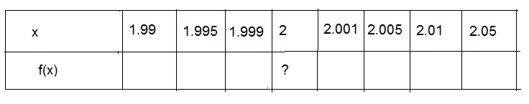

- Evaluar la función $f\left(x\right)={\left(x−1\right)}/{\left(x^{2}−1\right)}$y usar el resultado para estimar su límite.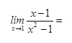 utilizando una tabla:

ANEXO 2

Tema: Importancia del derecho.

Objetivo: El derecho como principio regulador en su vida .

Instrucciones: En una cuartilla redacta los derechos y obligaciones de una alumna en la institución donde estudia y en su casa y observa que tales derechos son cotidianos y no de maneta esporádica.

Nota importante:
Al finalizar haz un comentario personal.
No olvides poner los nombres de las personas a las que preguntaste.

Rubricas
Por lo menos una cuartilla
A computadora letra arial 12, interlineado 1.5 (TAREA QUE NO SEA A COMPUTADORA NO SE REVISARA)
Entregar a buzón
Incluir formato de tarea (Recuerden que la presentación es 1 punto de la calificación de la tarea)

ANEXO 3

Tema: Importancia del derecho.

Objetivo: La alumna estudia para valorar el aprendizaje.

Instrucciones: Estudiar las anotaciones que se hicieron en clase de los temas siguientes:

- Importancia del derecho

- Misión

- Utilidad y fines del derecho.

ANEXO 4

Historia de la filosofía

TD1

Nombre de la maestra_______________________________________________
Nombre de la alumna: ______________________________________________
Frase mensual: ____________________________________________________

Fecha de entrega: _ 20 de agosto Calificación:______________

Tema: Los cosmólogos
Objetivo: reafirmar los conocimientos obtenidos durante la clase
Rúbrica: La correspondiente a mapa mental
Instrucciones: Se evaluará la creatividad y claridad así como contenido del mismo

ANEXO 5

Historia de la filosofía

TD1

Nombre de la maestra: ______________________________________________
Nombre de la alumna: ______________________________________________
Frase mensual:_____________________________________________________

Fecha de entrega: _21 de agosto Calificación:______________

Tema: Vocabulario
Objetivo: Comprender los términos utilizados en filosofía.
Rubrica: Se evaluará con diez de calificación a quien realice la tarea de acuerdo a las instrucciones.
Instrucciones: Busca a en un diccionario las siguientes palabras, escribe su raíz grecolatina, su significado y una oración en la que utilices dicha palabra.
Cuida la ortografía, letra legible, realizar a mano.

1.- Asombro.
2.- Duda.
3.- Reflexión.
4.- Orfismo.
5.- Realidad.
6.- Sensible.
7.- Aporía
8.- Monismo.
9.- Escepticismo.
10.- Nihilismo

Anexo 6

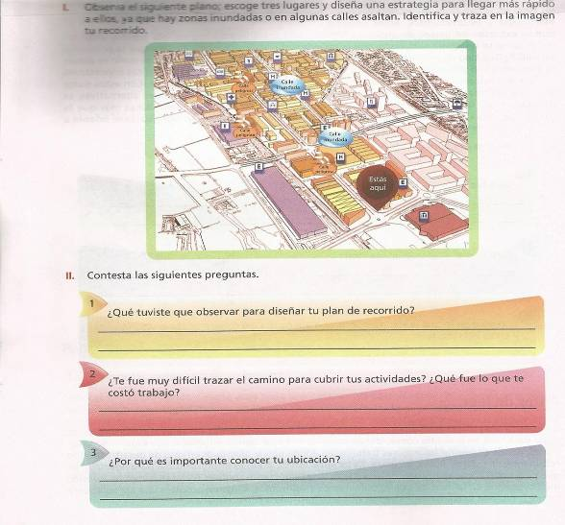

Anexo 7

HISTORIA DE NUESTROS TIEMPOS 1 TD NO. : ___
Nombre de la maestra:______________________________________________
Nombre de la alumna:_______________________________________________
Frase quincenal:___________________________________________________
Fecha de entrega: _______________________ Calificación:______________

Rúbrica.

10% - Presentación (limpieza, orden y datos generales*)
10% - Ortografía
80% - Que la actividad o ejercicio tenga los contenidos requeridos y sean coherentes con el tema y las instrucciones.

*Datos generales: nombre completo, fecha de entrega, año y grupo, materia, nombre de la maestra y frase quincenal.

Anexos 8

Probabilidad y Estadística de Humanidades

TD1

Nombre de la maestra:______________________________________________
Nombre de la alumna:_______________________________________________
Frase mensual:_____________________________________________________

Fecha de entrega: _______________________ Calificación:______________

Tema: Variables
Objetivo: Que la alumna comprenda y clasifique los diferentes tipos de variables para su aplicación en problemas estadísticos
Rúbrica: Se evaluará del 0 a 10.
Instrucciones: Consulta la página www.consulta.com.mx, elige un estudio realizado y determina cuales son los distintos conceptos estadísticos que apareces, tales como:

- Titulo del Estudio
- Población
- Muestra elegida
- Variables involucradas indicando el tipo de variable.
- Resultados significativo del estudio.

Anexos 9

Probabilidad y Estadística de Humanidades

TD2

Nombre de la maestra:______________________________________________
Nombre de la alumna:______________________________________________
Frase mensual:_____________________________________________________

Fecha de entrega: _______________________ Calificación:______________

Tema: Variables
Objetivo: Que la alumna comprenda y clasifique los diferentes tipos de variables para su aplicación en problemas estadísticos
Rúbrica: Se evaluará del 0 a 10.
Instrucciones: Realiza los siguientes ejercicios.

1. Recorta de un periódico una nota o noticia informativa donde se involucre a la estadística, pégala en tu cuaderno, analízala y determina:

a) La población de estudio.
b) La muestra elegida.
c) Las variables involucradas.

2. A continuación se te proporciona una serie de variables estadísticas, clasifica cada una como nominal, ordinal, discreta o continua según corresponda.

a) Peso.
b) Promedio escolar.
c) Estado civil.
d) Semestre que cursa.
e) Mes de nacimiento.
f) Número de hermanos por alumno.
g) Deporte favorito.
h) Tiempo invertido al día en el chat.

Anexo 10

SOCIOLOGÍA 1 TD NO. : ___
Nombre de la maestra:______________________________________________
Nombre de la alumna:_______________________________________________
Frase quincenal:___________________________________________________
Fecha de entrega: _______________________ Calificación:______________

Rúbrica.

10% - Presentación (limpieza, orden y datos generales*)
10% - Ortografía
80% - Que la actividad o ejercicio tenga los contenidos requeridos y sean coherentes con el tema y las instrucciones.

*Datos generales: nombre completo, fecha de entrega, año y grupo, materia, nombre de la maestra y frase quincenal.

Anexo 11

ORIENTACIÓN VOCACIONAL
TD. 1
Fecha de entrega: MARTES 19 de agosto
Lic. Anitza Vlasich de Aragón
Nombre de la alumna: __________________________________________________
Frase mensual:__________________________________________________________
Fecha en que se dejó: martes 12 de agosto Calificación__________________

TEMA: Aprovechamiento del tiempo

OBJETIVO: Organizará por orden de importancia, las diferentes actividades referentes a su entrada a la universidad de octubre a diciembre con el fin de lograr una mayor precisión y eficacia en las decisiones a tomar.

INSTRUCCIONES: Haz una lista de todos los pasos que tienes que dar de aquí a diciembre en tu decisión profesional. (Desde elegir carrera, universidad, hasta fechas de exámenes de admisión y beca).
Una vez hecha la lista, numéralas por orden de importancia o urgencia y haz un esquema de los pasos que tienes que dar, uno a uno. Marca con una “U” lo urgente y resáltalo de alguna manera (plumón, subrayado, en otro color, etc.)Puedes hacerlo en cuadro, línea del tiempo, listado, calendario, como a ti se te haga más fácil visualizarlo

RECUERDA CONCLUIR

Anexo 12

COLEGIO CHAPULTEPEC

18 de Agosto de 2014

Nombre de alumna:____________________________

Estamos enterados que el próximo miércoles 20 de agosto a las 7:10 am, se llevará a cabo, la Junta de Inicio de Curso Escolar, en el Auditorio.

__________________________
Firma papá o mamá

